**Министерство науки и высшего образования Российской Федерации**ФЕДЕРАЛЬНОЕ ГОСУДАРСТВЕННОЕ АВТОНОМНОЕ ОБРАЗОВАТЕЛЬНОЕ УЧРЕЖДЕНИЕ ВЫСШЕГО ОБРАЗОВАНИЯ  
**НАЦИОНАЛЬНЫЙ ИССЛЕДОВАТЕЛЬСКИЙ УНИВЕРСИТЕТ ИТМО**

**Факультет безопасности информационных технологий**

**Дисциплина:**

«Технологии и методы программирования»

**ОТЧЕТ ПО ЛАБОРАТОРНОЙ РАБОТЕ №6**

**Выполнили:**

Ахраров Али, студент группы номер N3350

*_______________________*

(подпись)

**Проверил:**

Ищенко Алексей Петрович

*_______________________*

(отметка о выполнении)

*_______________________*

(подпись)

Содержание

Введение 3

1 Тестирование приложения "Microsoft To Do" 4

1.1 Функциональные тесты 4

1.2 Негативные тесты 5

1.3 Тесты на производительность 6

1.4 Тесты безопасности 6

1.5 Тесты удобства использования (Usability) 7

1.6 Регрессионные тесты 7

2 Результаты проверки 8

3 Приложение 12

Введение

#### ****Цель:****

Провести всестороннее тестирование приложения Microsoft To Do на основе функциональных требований и возможных сценариев использования.

**Задание**

1. Ознакомиться с основными методами тестирования (черный ящик, белый ящик, тестирование на основе требований).
2. Разработать тестовые сценарии для заданного приложения.
3. Провести функциональное тестирование приложения.
4. Зафиксировать результаты тестирования и выявленные дефекты.
5. Подготовить отчет о проведенной лабораторной работе.

# ****Тестирование приложения "Microsoft To Do"****

## ****Функциональные тесты****

| **ID** | **Название теста** | **Шаги теста** | **Ожидаемый результат** |
| --- | --- | --- | --- |
| TC01 | Добавление новой задачи | 1. Открыть приложение.2. Нажать "Добавить задачу".3. Ввести текст задачи.4. Нажать Enter. | Новая задача появляется в списке задач. |
| TC02 | Добавление пустой задачи | 1. Нажать "Добавить задачу".2. Не вводить текст.3. Нажать Enter. | Появляется предупреждение об отсутствии текста. |
| TC03 | Удаление задачи | 1. Добавить задачу.2. Щелкнуть по кнопке удаления задачи. | Задача удаляется из списка. |
| TC04 | Изменение статуса задачи | 1. Добавить задачу.2. Установить флажок выполнения задачи. | Статус задачи изменяется на "Выполнено". |
| TC05 | Изменение текста задачи | 1. Добавить задачу.2. Дважды щелкнуть по тексту задачи.3. Изменить текст и нажать Enter. | Текст задачи успешно обновляется. |
| TC06 | Фильтрация выполненных задач | 1. Добавить несколько задач.2. Изменить статус нескольких задач на "Выполнено".3. Открыть фильтр "Завершенные". | Отображаются только выполненные задачи. |
| TC07 | Фильтрация невыполненных задач | 1. Добавить несколько задач.2. Открыть фильтр "Активные". | Отображаются только невыполненные задачи. |
| TC08 | Сортировка задач | 1. Добавить несколько задач.2. Проверить сортировку по дате и алфавиту. | Задачи сортируются по выбранному критерию. |
| TC09 | Отображение завершенных задач | 1. Изменить статус задачи на "Выполнено".2. Нажать "Завершенные". | Завершенные задачи отображаются корректно. |
| TC10 | Перенос задачи между списками | 1. Создать несколько списков задач.2. Добавить задачу в один список.3. Перенести задачу в другой список. | Задача переносится корректно. |

## ****Негативные тесты****

| **ID** | **Название теста** | **Шаги теста** | **Ожидаемый результат** |
| --- | --- | --- | --- |
| NT01 | Добавление слишком длинной задачи | 1. Нажать "Добавить задачу".2. Ввести текст более 255 символов.3. Нажать Enter. | Появляется сообщение об ограничении длины текста. |
| NT02 | Удаление задачи без подтверждения | 1. Добавить задачу.2. Нажать на "Удалить".3. Проверить появление подтверждения. | Должно быть подтверждение перед удалением задачи. |
| NT03 | Изменение статуса задачи при ошибке | 1. Добавить задачу.2. Прервать операцию изменения статуса (например, закрыть приложение). | Статус задачи не меняется. |
| NT04 | Добавление задачи с пробелами | 1. Нажать "Добавить задачу".2. Ввести только пробелы.3. Нажать Enter. | Появляется предупреждение об отсутствии текста. |
| NT05 | Перенос задачи в несуществующий список | 1. Попытаться перенести задачу в удаленный или несуществующий список. | Задача остается в текущем списке. |

## ****Тесты на производительность****

| **ID** | **Название теста** | **Шаги теста** | **Ожидаемый результат** |
| --- | --- | --- | --- |
| PT01 | Добавление большого количества задач | 1. Добавить 1000 задач в один список. | Приложение продолжает работать стабильно. |
| PT02 | Быстрое переключение между списками | 1. Создать несколько списков с задачами.2. Быстро переключаться между списками. | Переключение происходит без зависаний и задержек. |
| PT03 | Одновременное изменение статуса задач | 1. Добавить 500 задач.2. Одновременно отметить все задачи как выполненные. | Статусы задач меняются корректно без сбоев. |

## ****Тесты безопасности****

| **ID** | **Название теста** | **Шаги теста** | **Ожидаемый результат** |
| --- | --- | --- | --- |
| ST01 | Ввод скриптов в текст задачи | 1. Ввести скрипт (например, <script>alert("test")</script>) в текст задачи.2. Сохранить задачу. | Скрипт не выполняется; текст отображается как есть. |
| ST02 | Неправильная авторизация | 1. Войти в приложение с неверным логином/паролем. | Появляется сообщение о неверных данных. |
| ST03 | Проверка сохранности данных | 1. Добавить несколько задач.2. Закрыть приложение.3. Открыть приложение снова. | Все задачи сохраняются корректно. |

## ****Тесты удобства использования (Usability)****

| **ID** | **Название теста** | **Шаги теста** | **Ожидаемый результат** |
| --- | --- | --- | --- |
| UT01 | Понятность интерфейса | 1. Изучить элементы интерфейса.2. Попытаться добавить/удалить/изменить статус задачи. | Все действия интуитивно понятны пользователю. |
| UT02 | Понятность сообщений об ошибках | 1. Добавить пустую задачу.2. Проверить сообщение об ошибке. | Сообщение объясняет проблему и рекомендует решение. |
| UT03 | Удобство навигации | 1. Переключаться между списками и фильтрами.2. Оценить количество шагов для выполнения операции. | Навигация проста и не требует лишних действий. |

## ****Регрессионные тесты****

| **ID** | **Название теста** | **Описание** |
| --- | --- | --- |
| RT01 | Проверка базового функционала | Повторное тестирование добавления, удаления и редактирования задач после изменений в коде. |
| RT02 | Проверка фильтрации | Проверка корректной работы фильтров "Выполненные" и "Активные" после внедрения новых функций. |

# Результаты проверки

|  |  |  |  |  |  |
| --- | --- | --- | --- | --- | --- |
| **ID** | **Название теста** | **Входные данные** | **Ожидаемый результат** | **Фактический результат** | **Статус** |
| TC01 | Добавление новой задачи | "Сделать отчет по ТИМП" | Задача добавляется и отображается в списке | Задача добавлена и отображена | ✅ Пройдено |
| TC02 | Добавление пустой задачи | Пустое поле | Ошибка или предупреждение | Появляется предупреждение | ✅ Пройдено |
| TC03 | Удаление задачи | Выбор задачи -> Удаление | Задача удаляется из списка | Задача удалена | ✅ Пройдено |
| TC04 | Изменение статуса задачи | Выбор задачи -> Статус "Выполнено" | Статус задачи меняется на "Выполнено" | Статус изменен | ✅ Пройдено |
| TC05 | Изменение текста задачи | "Сделать отчет" -> Редактировать текст | Текст задачи обновляется | Текст задачи изменен | ✅ Пройдено |
| TC06 | Фильтрация выполненных задач | Включить фильтр "Завершенные" | Показываются только выполненные задачи | Фильтр работает корректно | ✅ Пройдено |
| TC07 | Фильтрация невыполненных задач | Включить фильтр "Активные" | Показываются только активные задачи | Фильтр работает корректно | ✅ Пройдено |
| TC08 | Сортировка задач по дате | Задачи с разными датами | Задачи сортируются в хронологическом порядке | Сортировка работает | ✅ Пройдено |
| TC09 | Сортировка задач по алфавиту | Задачи с разными именами | Задачи сортируются в алфавитном порядке | Сортировка работает | ✅ Пройдено |
| TC10 | Перенос задачи между списками | Перенос задачи из "Домашки" в "Универ" | Задача переносится в выбранный список | Задача перенесена корректно | ✅ Пройдено |
| TC11 | Создание нескольких задач | Создать 10 задач подряд | Все задачи создаются и отображаются | Все задачи отображаются | ✅ Пройдено |
| NT01 | Добавление задачи с очень длинным текстом | Текст длиной более 500 символов | Ошибка о превышении длины текста | Разбивается на несколько задач | ✅ Пройдено |
| NT02 | Удаление задачи без подтверждения | Удалить задачу | Появляется запрос подтверждения | Подтверждение появляется | ✅ Пройдено |
| NT03 | Добавление задачи с пробелами вместо текста | Ввести только пробелы | Ошибка или предупреждение | Не добавляются | ✅ Пройдено |
| NT04 | Дублирование задач | Добавить дублирующий текст задачи | Дублирование возможно или предупреждение | Задачи дублируются без проблем | ✅ Пройдено |
| PT01 | Добавление большого количества задач | 1000 задач | Приложение продолжает работать стабильно | Приложение работает без лагов | ✅ Пройдено |
| PT02 | Быстрое переключение между списками | Переключаться между 10 списками | Переключение происходит без зависаний | Переключение плавное | ✅ Пройдено |
| PT03 | Изменение статуса большого количества задач | 500 задач -> Изменить статус | Статус всех задач меняется корректно | Статусы изменены корректно | ✅ Пройдено |
| ST01 | Ввод скриптов в текст задачи | Ввести <script>alert("XSS")</script> | Скрипт отображается как текст | Скрипт отображается как текст | ✅ Пройдено |
| ST02 | Неправильная авторизация | Ввести неверный логин/пароль | Сообщение об ошибке авторизации | Сообщение отображается | ✅ Пройдено |
| ST03 | Проверка восстановления данных | Закрыть и открыть приложение | Все данные должны быть сохранены | Данные восстановлены корректно | ✅ Пройдено |
| UT01 | Проверка удобства интерфейса | Навигация и основные функции | Функции интуитивно понятны пользователю | Интерфейс понятный | ✅ Пройдено |
| UT02 | Понятность сообщений об ошибках | Принудительно вызвать ошибки | Сообщения должны быть понятными и точными | Сообщения понятные и полезные | ✅ Пройдено |
| RT01 | Проверка базового функционала после обновления | Тесты TC01–TC10 | Все функции работают корректно | Функционал не нарушен | ✅ Пройдено |
| RT02 | Проверка фильтрации задач после изменений | Включить фильтры "Активные/Завершенные" | Фильтрация работает без ошибок | Фильтрация работает | ✅ Пройдено |

# Приложение

1. 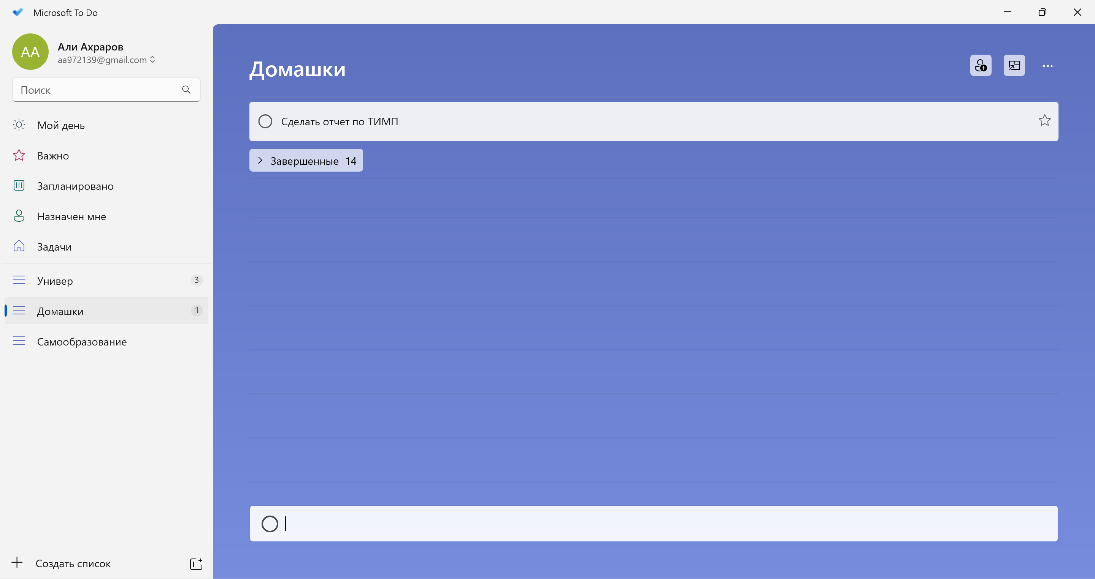
2. 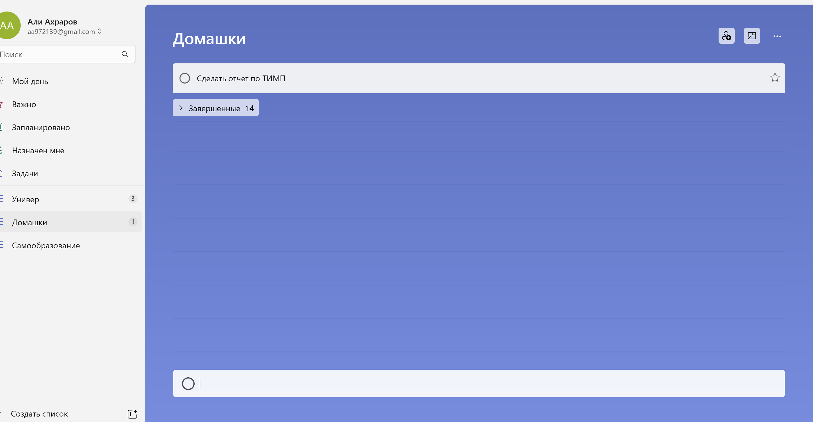
3. 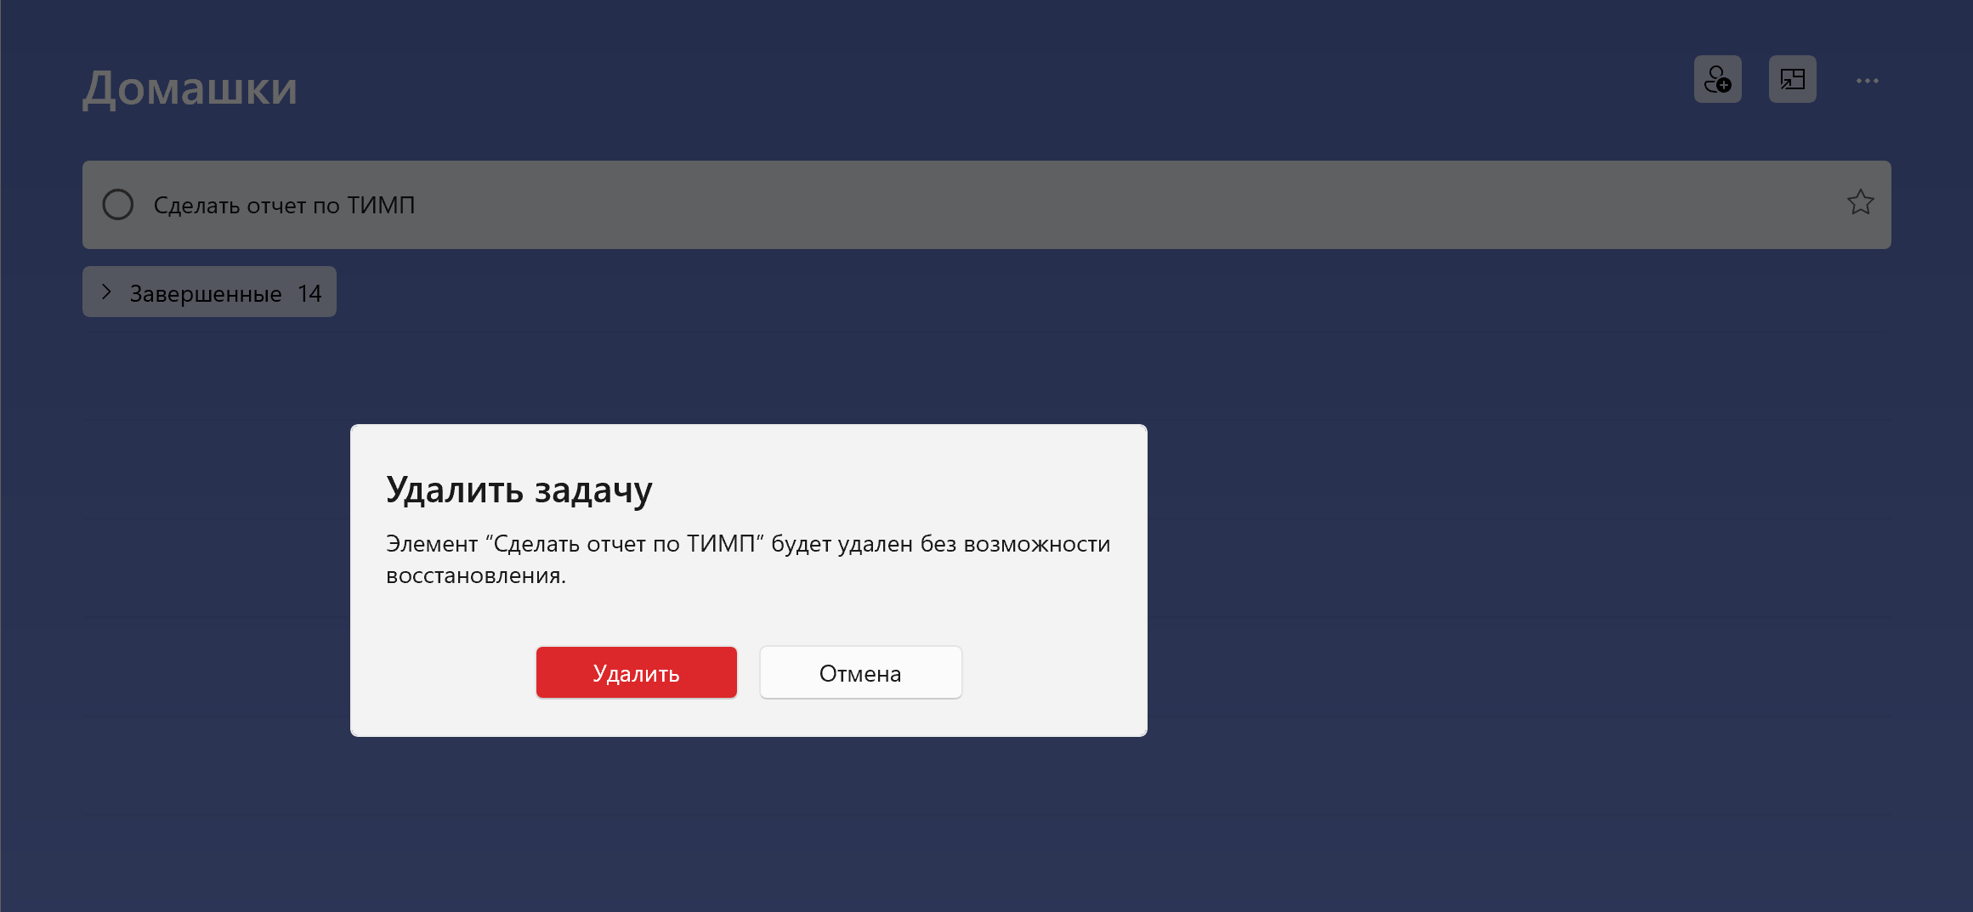
4. 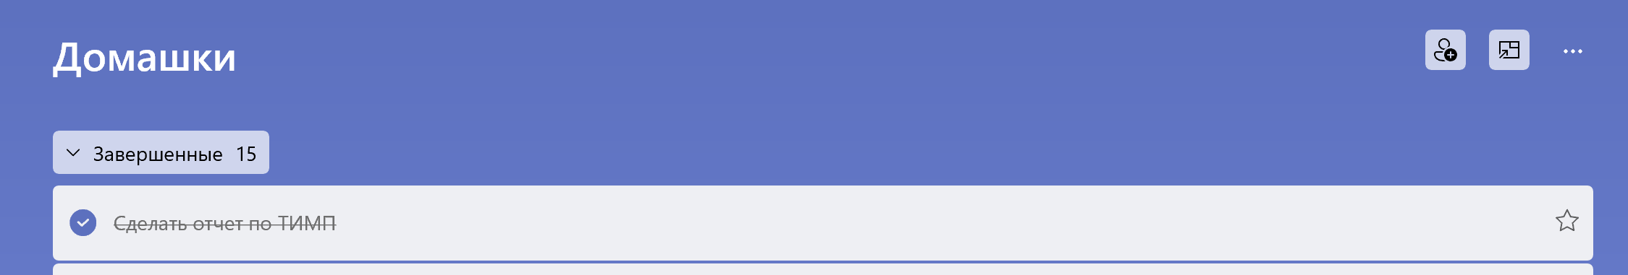
5. 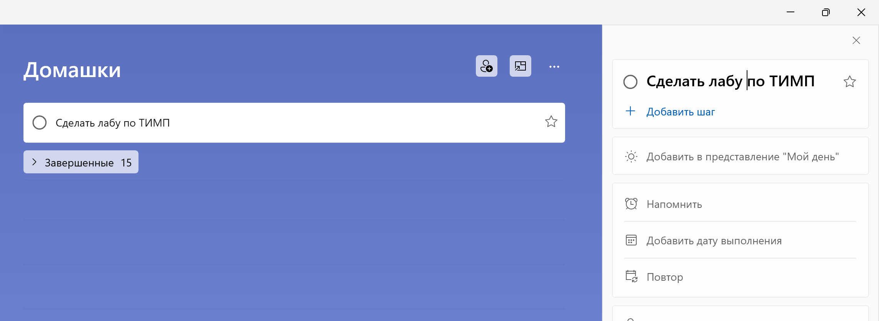
6. 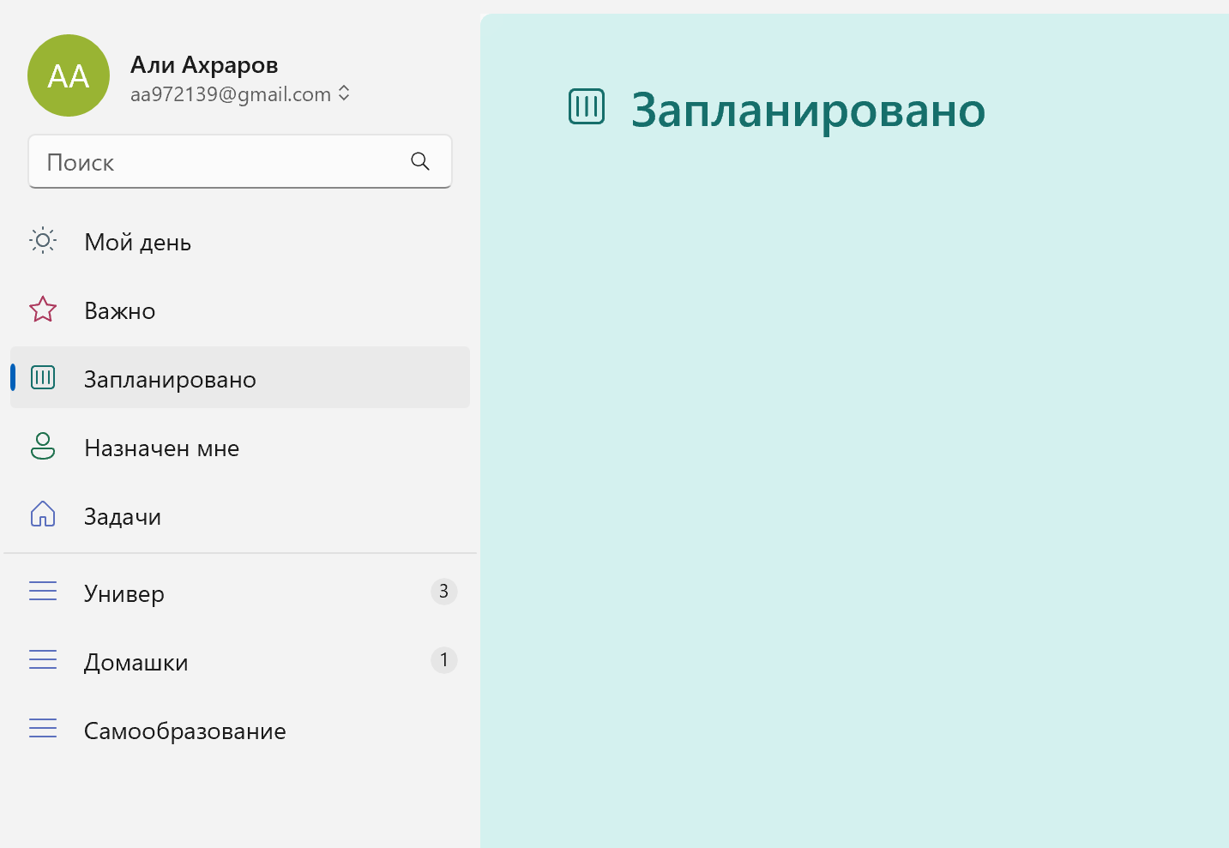
7. 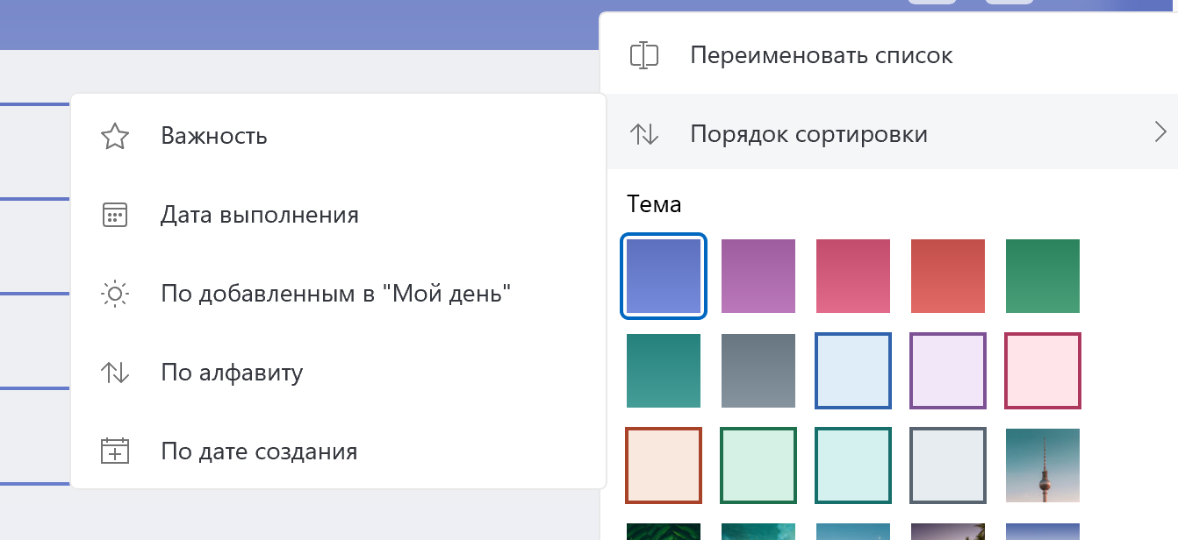
8. 
9. 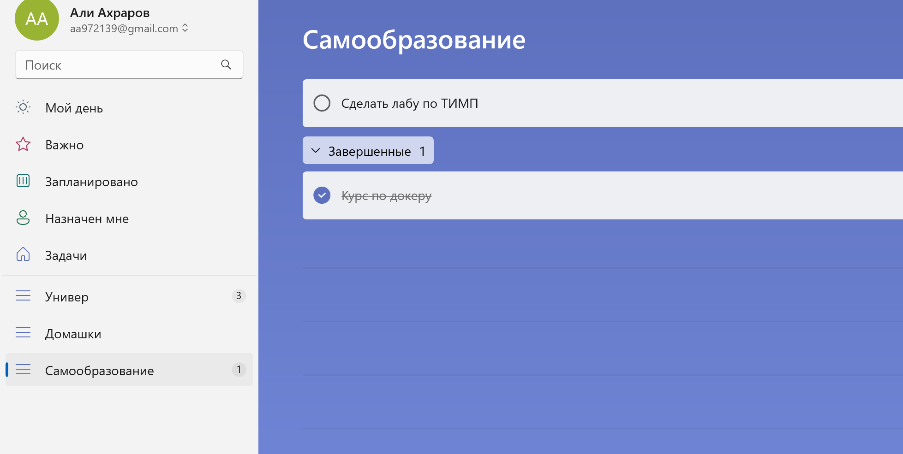
10. 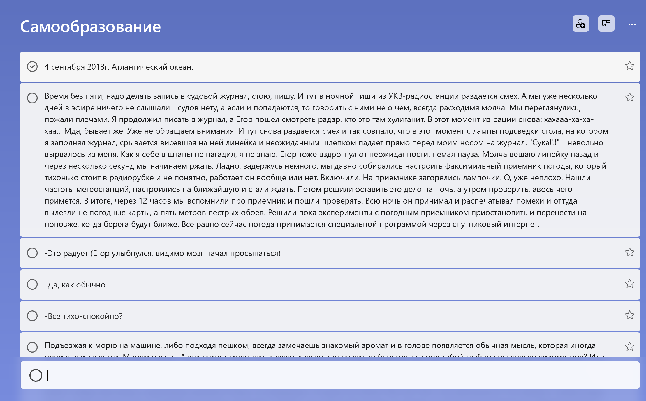
11. 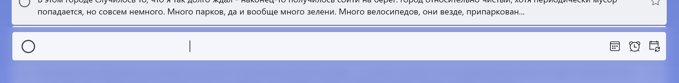
12. 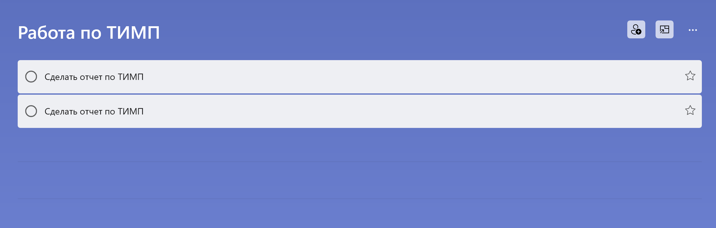
13. 